TAEGEUK PAL (8.) JANG

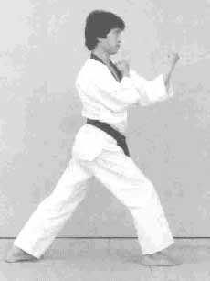

Taegeuk Pal (8.) Jang symboliserer "Kon", et af de 8 spådomstegn, som repræsenterer "Yin" og jorden, betydende roden og afgørelsen og også begyndelsen og enden. Denne er den sidste af de 8 Taegeuk Poomse's, som giver adgang for eleven til DAN (sort bælte) graduering. Nye bevægelser er doo-bal-dangsang-ap-chagi, bakat-palmok- geodeureo-momtong-bakat-makki, twieo-chagi og palkop-dollyo-chigi. Vægt må lægges på nøjagtigheden af trinene og forskellen mellem flyvespark og doo-bal-dangsang-chagi (skiftende flyvespark i luften).
3. Kup eleverne træner denne Poomse.

Taegeuk Pal (8.) Jang's Poomse-linie.

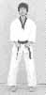
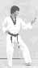
20
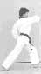
21
Ra1
Da1
Ra2
Da2
Ra3
Da3
Joonbi
Na
Ga
Set fra siden
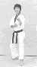
1
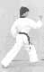
22
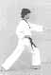
23
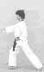
27
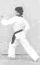
26
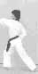
25
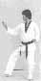
24
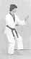
12
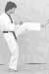
13-1
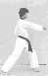
13-2
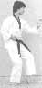
14
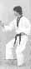
17
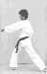
16-2
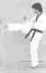
16-1
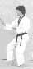
15
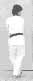
7-1
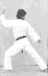
7-2
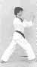
8
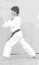
6
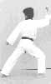
5
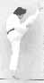
19-2
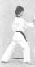
19-3
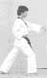
19-4
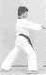
19-5
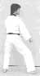
18
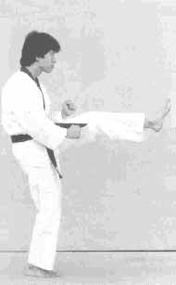
19-1
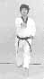
2
3-1
18
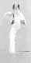
3-2
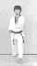
3-3
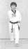
3-4
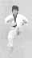
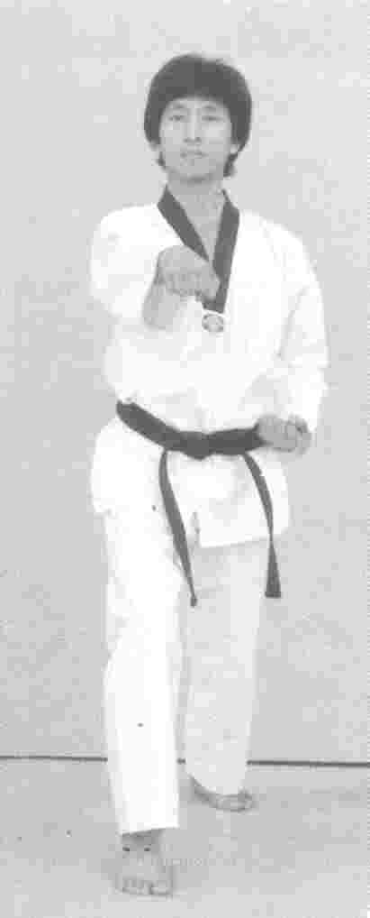
4
9
10
11-1
11-2
19-1
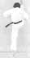
19-2
19-4
19-5
19-3

TAEGEUK PAL (8.) JANG

Nr. | Blik / Sison | Place-ring | Stand | Bevægelse | Teknik
Joonbi | Ga | Na | Naranhi seogi | Kig mod Ga | Gibon joonbi seogi
01 | Ga | Na | Oreun dwitkoobi | Gå et skridt frem mod Ga (med venstre ben forrest) | Geodeureo momtong makki
02 | Ga | Ga | Oen apkoobi | Højre fod samme placering.  Venstre fod glider lidt frem | Momtong baro jireugi
03 | Ga | Ga | Oen apkoobi | Udfør doo-baldangsang-apchagi mod Ga med KIHAP (først “falsk” apchagi med højre ben. Imens kroppen er i luften udføres høj apchagi med venstre ben).  (KIHAP samtidig med at der sparkes med venstre ben).  Land 2 skridt fremme.  Udfør momtong makki mod Ga (med venstre ben forrest). | Momtong doobeon jireugi
04 | Ga | Ga | Oreun apkoobi | Gå et skridt frem mod Ga (med højre ben forrest). | Momtong bandae jireugi
05 | Ra3 | Ra3 | Oreun apkoobi | Højre fod samme placering. Drej til venstre (90°) (baglæns rundt) mod Ra3 (med venstre ben mod Ra3).  Se mod Ra3, krop/stand peger mod Da3 | Oe-santeul makki
06 | Ra3 | Ra3 | Oen apkoobi | Begge fødder samme placering; flyt kun tyngdepunktet | Dan-gyo teok jireugi
07 | Da3 | Da3 | Oen apkoobi | Se mod Da3. Flyt venstre ben mod Da3 og kryds foran højre ben til ap-koa-seogi.  Flyt med det samme højre ben et skridt frem mod Da3.  Alle bevægelser udføres hurtigt.  Se mod Da3, krop/stand peger mod Ra3 | Oe-santeul makki
08 | Da3 | Da3 | Oreun apkoobi | Begge fødder samme placering; flyt kun tyngdepunktet | Dan-gyo teok jireugi
09 | Ga | Na | Oreun dwitkoobi | Venstre fod samme placering.  Flyt højre fod til siden mod Na.  Kig mod Ga | Sonnal momtong makki
10 | Ga | Na | Oen apkoobi | Højre fod samme placering.  Venstre fod glider lidt frem | Momtong baro jireugi
11 | Ga | Na | Oreun beomseogi | Udfør apchagi med højre fod mod Ga.  Gå tilbage på samme plads, og flyt derefter venstre ben tilbage (forbi højre ben) mod Na.  Træk højre ben tilbage | Batangson momtong makki
12 | Da2 | Da2 | Oen beomseogi | Højre fod samme placering.  Drej til venstre (90°), og flyt venstre fod mod Da2 | Sonnal momtong makki
13 | Da2 | Da2 | Oen apkoobi | Udfør apchagi med venstre ben, og gå et skridt frem mod Da2 (med venstre ben forrest) | Momtong baro jireugi
14 | Da2 | Da2 | Oen beomseogi | Højre ben samme placering, træk venstre ben tilbage | Batangson momtong makki
15 | Ra2 | Ra2 | Oreun beomseogi | Begge fødder samme placering.  Drej til højre (180°) (baglæns rundt) mod Ra2 | Sonnal momtong makki

16 | Ra2 | Ra2 | Oreun apkoobi | Udfør apchagi med højre ben og gå et skridt frem mod Ra2 (med højre ben forrest) | Momtong baro jireugi
17 | Ra2 | Ra2 | Oreun beomseogi | Venstre ben samme placering, træk højre ben tilbage | Batangson momtong makki
18 | Na | Na | Oen dwitkoobi | Drej til højre (90°) (baglæns rundt) mod Na  (med højre ben forrest) | Geodeureo arae makki
19 | Na | Na | Oreun apkoobi | Udfør apchagi med venstre ben mod Na.  Udfør, inden venstre ben rører jorden, twieo apchagi med højre ben med KIHAP mod Na.  (KIHAP samtidig med at der sparkes med højre ben).  Udfør momtong makki mod Na (med højre ben forrest) | Momtong doobeon jireugi
20 | Da1 | Da1 | Oreun dwitkoobi | Drej til venstre (270°) (baglæns rundt) og gå et skridt frem mod Da1 (med venstre ben forrest) | Hansonnal momtong yeop makki
21 | Da1 | Da1 | Oen apkoobi | Højre fod samme placering.  Venstre fod glider lidt frem | Oreun palkoop dollyo chigi
22 | Da1 | Da1 | Oen apkoobi | Begge fødder samme placering | Oreun apchigi (deung jumeok)
23 | Da1 | Da1 | Oen apkoobi | Begge fødder samme placering | Momtong bandae jireugi
24 | Ra1 | Ra1 | Oen dwitkoobi | Drej til højre (180°) (baglæns rundt) og gå et skridt frem mod Ra1 (med højre ben forrest) | Hansonnal momtong yeop makki
25 | Ra1 | Ra1 | Oreun apkoobi | Venstre fod samme placering.  Højre fod glider lidt frem | Oen palkoop dollyo chigi
26 | Ra1 | Ra1 | Oreun apkoobi | Begge fødder samme placering | Oen apchigi (deung jumeok)
27 | Ra1 | Ra1 | Oreun apkoobi | Begge fødder samme placering | Momtong bandae jireugi
Keuman | Ga | Na | Naranhi seogi | Højre ben samme placering, Træk venstre ben frem og drej samtidigt kroppen mod Ga.  Kig mod Ga | Gibon joonbi seogi

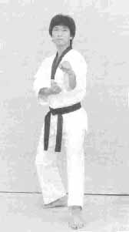
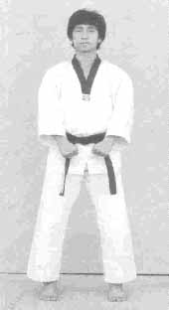
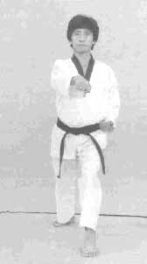
Joonbi
Blik / Sison : Ga
Placering : Na
Stand : Naranhi seogi
Bevægelse : Kig mod Ga
Teknik : Gibon joonbi seogi

2
Blik / Sison : Ga
Placering : Ga
Stand : Oreun apkoobi
Bevægelse : Højre fod samme placering.
Venstre fod glider lidt frem
Teknik : Momtong baro jireugi

1
Blik / Sison : Ga
Placering : Na
Stand : Oreun dwitkoobi
Bevægelse : Gå et skridt frem mod Ga (med venstre ben forrest)
Teknik : Geodeureo momtong makki

1
2
Joonbi
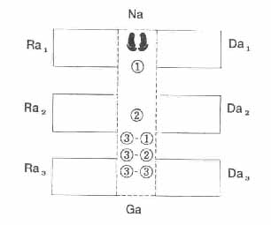
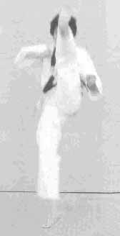
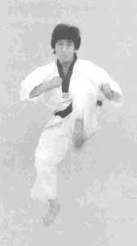
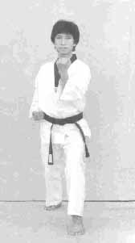
3-1, 3-2, 3-3, 3-4 og 3-5 (se næste side)
Blik / Sison : Ga
Placering : Ga
Stand : Oen apkoobi
Bevægelse : Udfør doo-baldangsang-apchagi mod Ga med KIHAP (først "falsk” apchagi med højre ben. Imens kroppen er i luften udføres høj apchagi med venstre ben).
(KIHAP samtidig med at der sparkes med venstre ben).
Land 2 skridt fremme.
Udfør momtong makki mod Ga (med venstre ben forrest)
Teknik : Momtong doobeon jireugi

3-3
3-2
3-1
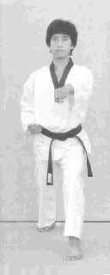
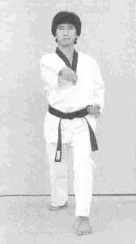
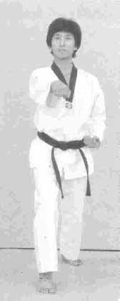
4
Blik / Sison : Ga
Placering : Ga
Stand : Oreun apkoobi
Bevægelse : Gå et skridt frem mod Ga (med højre ben forrest)
Teknik : Momtong bandae jireugi
4
3-5
3-4
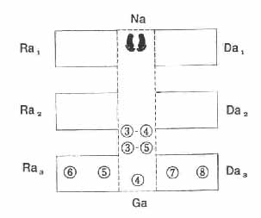
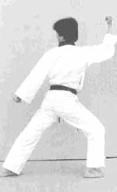
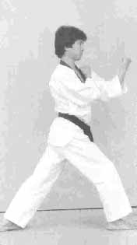
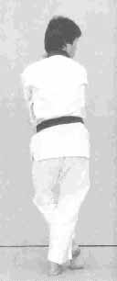
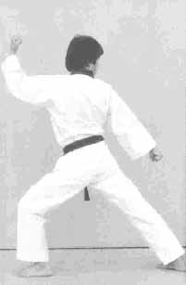
7-1
Blik / Sison : Da3
Placering : Da3
Bevægelse : Se mod Da3. Flyt venstre ben mod Da3 og kryds foran højre ben til ap-koa-seogi.
Flyt med det samme højre ben et skridt frem mod Da3.
Alle bevægelser udføres hurtigt.
Se mod Da3, krop/stand peger mod Ra3
Teknik : Oreun santeul makki

8
Blik / Sison : Da3
Placering : Da3
Stand : Oreun apkoobi
Bevægelse : Begge fødder samme placering; flyt kun tyngdepunktet
Teknik : Dan-gyo teok jireugi

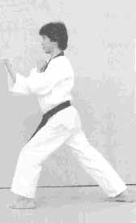
5
Blik / Sison : Ra3
Placering : Ra3
Stand : Oreun apkoobi
Bevægelse : Højre fod samme placering. Drej til venstre (90°) (baglæns rundt) mod Ra3 (med venstre ben mod Ra3).
Se mod Ra3, krop/stand peger mod Da3
Teknik : Oen santeul makki

6
Blik / Sison : Ra3
Placering : Ra3
Stand : Oen apkoobi
Bevægelse : Begge fødder samme placering; flyt kun tyngdepunktet
Teknik : Dan-gyo teok jireugi

N.B. (se nr. 6 og 8)
Drej kroppen i roligt tempo og spænd i hele kroppen.
7-2
Stand : Oen apkoobi
Teknik : Oe-santeul makki

7-1
7-2
8
5
6
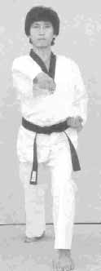
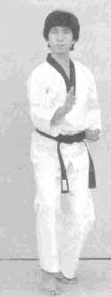
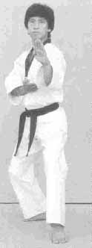
11-1 og 11-2
Blik / Sison : Ga
Placering : Na
Stand : Oreun beomseogi
Bevægelse : Udfør apchagi med højre fod mod Ga.
Gå tilbage på samme plads, og flyt derefter venstre ben tilbage (forbi højre ben) mod Na.
Træk højre ben tilbage
Teknik : Batangson momtong makki

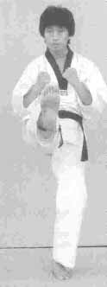
9
Blik / Sison : Ga
Placering : Na
Stand : Oreun dwitkoobi
Bevægelse : Venstre fod samme placering.
Flyt højre fod til siden mod Na.
Kig mod Ga
Teknik : Sonnal momtong makki

10
Blik / Sison : Ga
Placering : Na
Stand : Oen apkoobi
Bevægelse : Højre fod samme placering.
Venstre fod glider lidt frem
Teknik : Momtong baro jireugi

11-1
10
9
11-2
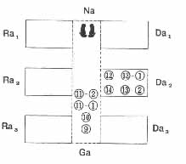
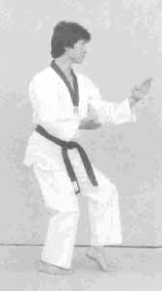
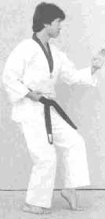
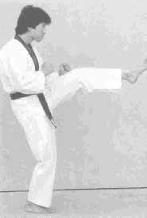
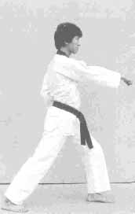
12
Blik / Sison : Da2
Placering : Da2
Stand : Oen beomseogi
Bevægelse : Højre fod samme placering.
Drej til venstre (90°) og flyt venstre fod mod Da2
Teknik : Sonnal momtong makki

13-1 og 13-2
Blik / Sison : Da2
Placering : Da2
Stand : Oen apkoobi
Bevægelse : Udfør apchagi med venstre ben og gå et skridt frem mod Da2 (med venstre ben forrest)
Teknik : Momtong baro jireugi

14
Blik / Sison : Da2
Placering : Da2
Stand : Oen beomseogi
Bevægelse : Højre ben samme placering, træk venstre ben tilbage
Teknik : Batangson momtong makki

13-1
13-2
12
14
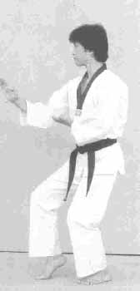
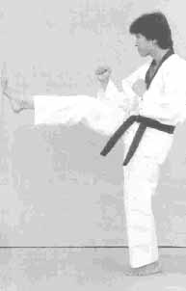
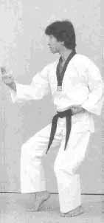
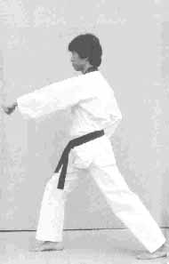
15
Blik / Sison : Ra2
Placering : Ra2
Stand : Oreun beomseogi
Bevægelse : Begge fødder samme placering.
Drej til højre (180°) (baglæns rundt) mod Ra2
Teknik : Sonnal momtong makki

16-1 og 16-2
Blik / Sison : Ra2
Placering : Ra2
Stand : Oreun apkoobi
Bevægelse : Udfør apchagi med højre ben og gå et skridt frem mod Ra2 (med højre ben forrest)
Teknik : Momtong baro jireugi

17
Blik / Sison : Ra2
Placering : Ra2
Stand : Oreun beomseogi
Bevægelse : Venstre ben samme placering, træk højre ben tilbage
Teknik : Batangson momtong makki

16-1
17
16-2
15
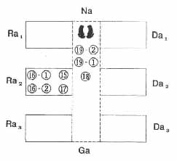
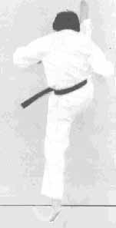
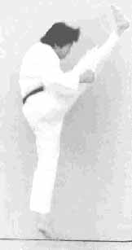
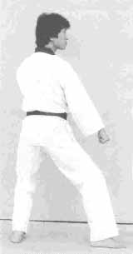
18
Blik / Sison : Na
Placering : Na
Stand : Oen dwitkoobi
Bevægelse : Drej til højre (90°) (baglæns rundt) mod Na (med højre ben forrest)
Teknik : Geodeureo arae makki
19-1, 19-2, 19-3, 19-4 og 19-5 (se næste side)
Blik / Sison : Na
Placering : Na
Stand : Oreun apkoobi
Bevægelse : Udfør apchagi med venstre ben mod Na.
Udfør, inden venstre ben rører jorden, twieo apchagi med højre ben med KIHAP mod Na.
(KIHAP samtidig med at der sparkes med højre ben).
Udfør momtong makki mod Na (med højre ben forrest)
Teknik : Momtong doobeon jireugi

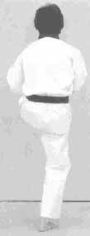
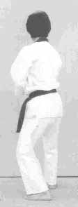
19-2 set fra siden
19-1 set fra siden
19-2
19-1
18
18-set fra siden
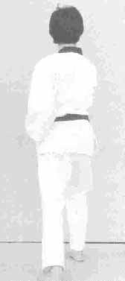
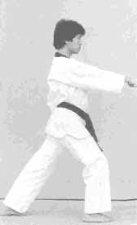
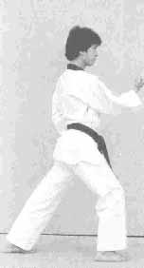
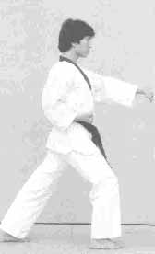
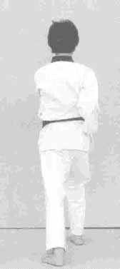
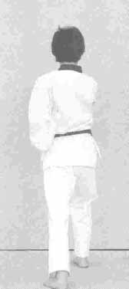
19-3 set fra siden
19-4 set fra siden
19-4
19-3
19-5 set fra siden
19-5
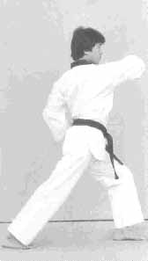
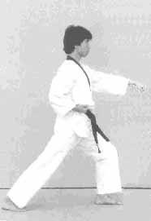
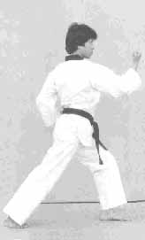
20
Blik / Sison : Da1
Placering : Da1
Stand : Oreun dwitkoobi
Bevægelse : Drej til venstre (270°) (baglæns rundt) og gå et skridt frem mod Da1 (med venstre ben forrest)
Teknik : Hansonnal momtong yeop makki

22
Blik / Sison : Da1
Placering : Da1
Stand : Oen apkoobi
Bevægelse : Begge fødder samme placering
Teknik : Oreun apchigi (deung jumeok)
21
Blik / Sison : Da1
Placering : Da1
Stand : Oen apkoobi
Bevægelse : Højre fod samme placering.
Venstre fod glider lidt frem
Teknik : Oreun palkoop dollyo chigi

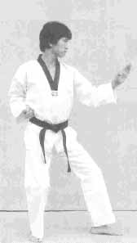
23
Blik / Sison : Da1
Placering : Da1
Stand : Oen apkoobi
Bevægelse : Begge fødder samme placering
Teknik : Momtong bandae jireugi

22
23
21
20
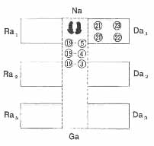
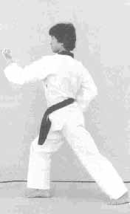
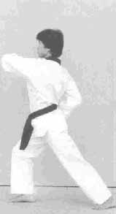
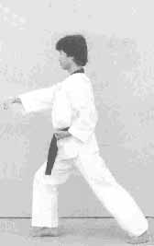
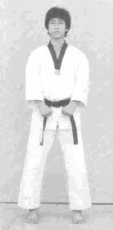
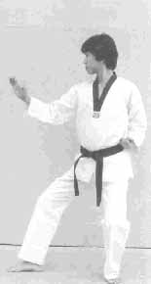
26
Blik / Sison : Ra1
Placering : Ra1
Stand : Oreun apkoobi
Bevægelse : Begge fødder samme placering
Teknik : Oen apchigi (deung jumeok)

24
Blik / Sison : Ra1
Placering : Ra1
Stand : Oen dwitkoobi
Bevægelse : Drej til højre (180°) (baglæns rundt) og gå et skridt frem mod Ra1 (med højre ben forrest)
Teknik : Hansonnal momtong yeop makki

25
Blik / Sison : Ra1
Placering : Ra1
Stand : Oreun apkoobi
Bevægelse : Venstre
fod samme placering.
Højre fod glider lidt frem
Teknik : Oen palkoop dollyo chigi

Keuman
Blik / Sison : Ga
Placering : Na
Stand : Naranhi seogi
Bevægelse : Højre ben samme placering, Træk venstre ben frem og drej samtidigt kroppen mod Ga.
Kig mod Ga
Teknik : Gibon joonbi seogi

27
Blik / Sison : Ra1
Placering : Ra1
Stand : Oreun apkoobi
Bevægelse : Begge fødder samme placering
Teknik : Momtong bandae jireugi

Keuman
24
26
25
27
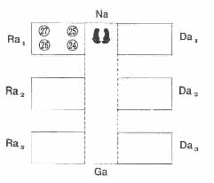
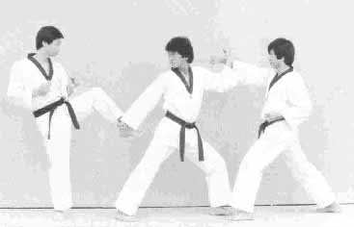
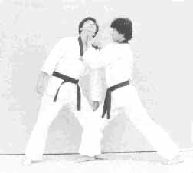
7-2
2 modstandere angriber fra venstre og højre med apchagi og eolgool jireugi.
Jeg blokerer med oe-santeul makki

Anvendelse af
8
Jeg ignorerer den ene modstander.
Jeg tager fat i den anden, trækker og udfører dan-gyo teok jireugi (chi jireugi).

Taegeuk Pal
(8.) Jang
Anvendelse af handling 7-2
Anvendelse af handling 8
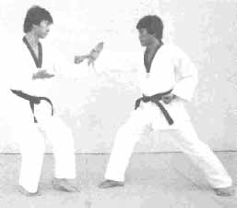
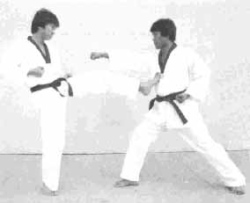
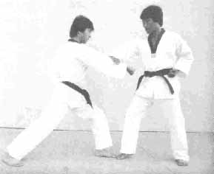
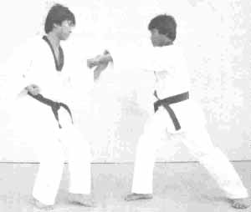
12
Modstanderen angriber med momtong jireugi.
Jeg blokerer med sonnal makki i beomseogi.

13-1
Modstanderen er klar over at beomseogi er en usikker stand og vil derfor angribe med det samme igen.
For at undgå dette udfører jeg apchagi direkte med venstre ben (fordelen ved beomseogi er, at når hele tyngdepunktet er på højre ben, er venstre ben helt frit til at bruge (ligesom hænderne)), men ...

13-2
sparket er for kort og rammer ikke modstanderen.
Jeg går et skridt frem mod modstanderen med momtong baro jireugi.
Men modstanderen går tilbage og blokerer.

14
Efter blokeringen går modstanderen frem og angriber lige efter med momtong jireugi.
Jeg trækker venstre ben tilbage og blokerer med batangson momtong makki i oen beomseogi

Anvendelse af handling 14
Anvendelse af handling 13-1
Anvendelse af handling 13-2
Anvendelse af handling 12
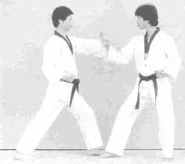
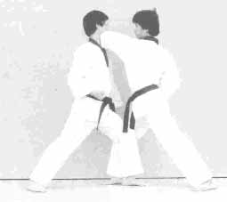
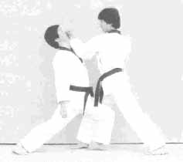
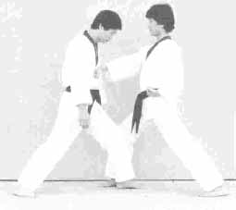
24
Modstanderen angriber med momtong bandae jireugi.
Jeg blokerer med hansonnal momtong yeop makki.

25
Lige efter trækker jeg i modstanderens hånd og udfører palkoop dollyo chigi på siden af kæben

26
Jeg fortsætter med apchigi (deung joomeok) mod et punkt lige under næsen (in jung).
27
Tilsidst afslutter jeg med momtong bandae jireugi.

N.B.
De 3 handlinger (25, 26 og 27) skal være en hurtig kombination ( - men tydeligt markerede).

Anvendelse af handling 25
Anvendelse af handling 27
Anvendelse af handling 24
Anvendelse af handling 26

